FICHE D´APPROFONDISSEMENT SUJET 3. 6 EP.

- COMPLÈTE AVEC LES MOTS DES ANIMAUX QUI SONT DESORDONNÉES.

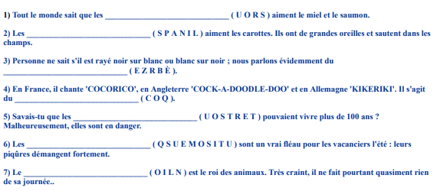

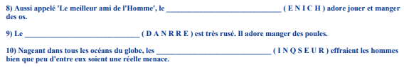

- ASSOCIEZ LES MOTS DES ANIMAUX À CHAQUE IMAGE.
OURS

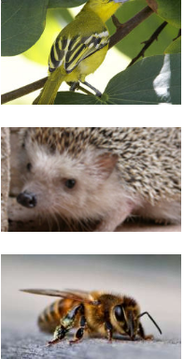

OISEAU

SOURIS

HÉRISSON

MOUSTIQUE

ABÉILLE

